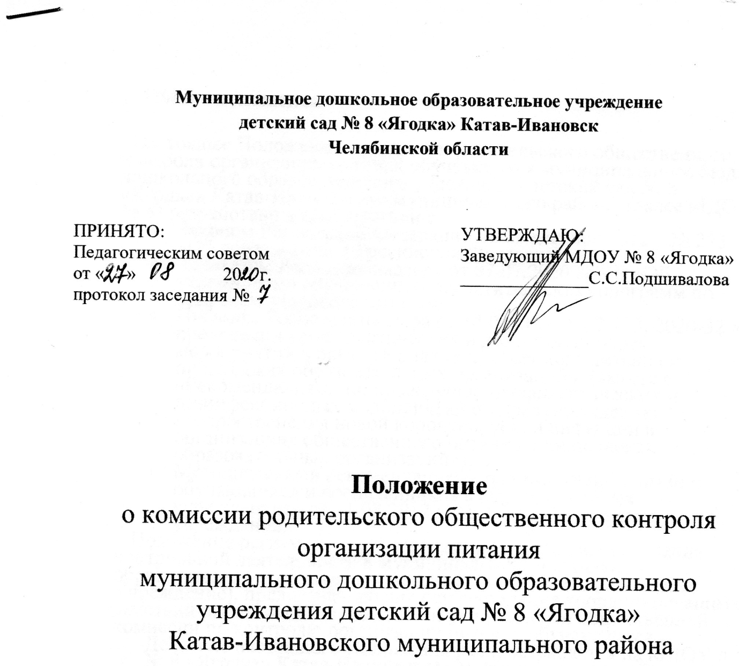

Муниципальное дошкольное образовательное учреждение
ПРИНЯТО:  Педагогическим советом  от « » 20 г.  протокол заседания № | УТВЕРЖДАЮ:  Заведующий МДОУ № 8 «Ягодка»  ______________С.С.Подшивалова
детский сад № 8 «Ягодка» Катав-Ивановск
Челябинской области

Положение

о комиссии родительского общественного контроля

организации питания

муниципального дошкольного образовательного учреждения детский сад № 8 «Ягодка»

Катав-Ивановского муниципального района

1. Общие положения
Настоящее Положение о комиссии родительского общественного контроля организации питания обучающихся муниципального бюдж дошкольного образовательного учреждения детский сад № 8 «Ягодка» Катав-Ивановского муниципального района (далее МДОУ № 8) разработано в соответствии с
- Законом Российской Федерации от 29 декабря 2012 г.№ 273 «Об образовании в Российской Федерации»,
- Приказом Роспотребнадзора от 07.07.2020 N 379 «Об утверждении обучающих (просветительских) программ по вопросам здорового питания»,
- Письмом Роспотребнадзора от 14.02.2020 N 02/22302020-32 «О проведении профилактических и дезинфекционных мероприятий в организациях общественного питания и пищеблоках образовательных организаций», (вместе с «Рекомендациями по проведению профилактических и дезинфекционных мероприятий по предупреждению распространения новой коронавирусной инфекции в организациях общественного питания и пищеблоках образовательных организаций»),
- Методическими рекомендациями по организации питания обучающихся и воспитанников в образовательных учреждениях» от 11.03.2012 г. № 213 н/178, Уставом учреждения.
Положение регламентирует содержание и порядок проведения контрольной деятельности в муниципальном дошкольном образовательном учреждении детский сад № 8 «Ягодка» (далее Учреждение), предназначено для осуществления координированных действий работников Учреждения и родительской общественной комиссии по контролю организации питания обучающихся.
Действие настоящего Положения распространяется на МДОУ д/с № 8 «Ягодка» Катав-Ивановского муниципального района.

П. Состав комиссии.
Состав комиссии родительского общественного контроля организации и качества питания обучающихся (далее Комиссии) избирается на заседании Управляющего совета Учреждения, согласовывается Председателем Управляющего совета Учреждения и утверждается заведующим Учреждения.
В состав Комиссии входят представители родительской общественности. В необходимых условиях в состав общественной Комиссии могут быть включены другие работники ДОУ, приглашенные специалисты, эксперты, а также специалисты Управления образования. Члены Комиссии руководствуются:
- Конституцией Российской Федерации;
- Нормативно-правовыми актами Российской Федерации;
- Нормативно-правовыми актами Учреждения;
- Уставом Учреждения;
- Приказами и распоряжениями Управления образования Администрации Катав-Ивановского муниципального района;
- Локальными актами учреждения;
- Настоящим положением.
Изменения и дополнения в настоящее Положение вносятся руководителем Учреждения.
Срок действия данного Положения не ограничен. Данное Положение действует до принятия нового.

Ш. Цель и основные задачи:
Цель деятельности Комиссии: совершенствование организации питания, контроль качества питания обучающихся детского сада, повышение ответственности работников, обеспечивающих организацию питания в Учреждении. Комиссия выполняет следующие задачи:
- Способствует улучшению качества питания обучающихся;
- Осуществляет контроль исполнения законодательства РФ, реализации принципов государственной политики в области дошкольного образования;
- Осуществляет контроль по организации предоставляемых услуг питания;
- Анализирует состояние качества питания воспитанников, вносит предложения по улучшению качества питания;
- Координирует взаимодействие администрации Учреждения, родителей (законных представителей) для улучшения организации питания обучающихся;
- Информирует заведующего Учреждения, педагогический коллектив, родителей о качестве предоставляемых услуг по питанию в детском саду.

IV. Функции Комиссии:
Основными направлениями деятельности Комиссии являются: осуществление контроля организации и качества питания обучающихся.
Проведение проверок качества питания воспитанников 1 раз в 3 месяца в соответствии с графиком и по результатам составление акта, с включением в него всей необходимой информации, а также с указанием всех выявленных недочетов за подписью членов Комиссии.
Проверка соблюдения санитарных норм и правил, сроков хранения, условий хранения и реализации продуктов.
Осуществление контроля целевого использования продуктов питания и готовой продукции.
Осуществление контроля организации приема пищи обучающимися, за раздачей готовой пищи с пищеблока.
Осуществление контроля соответствия рационов питания согласно утвержденному меню, режимом питания.
Изучение мнения родителей (законных представителей) по организации и качеству питания, участие в разработке

  - Права участников комиссии:
Для осуществления возложенных функций Комиссии предоставлены следующие права:
- Изучать документацию, относящуюся к предмету контроля;
- Контролировать организацию и качество питания в детском саду;
- Изучать практическую деятельность работников групп и пищеблока через наблюдение за соблюдением режима питания в детском саду, качеством приготовления пищи и др.;
- Проводить проверку по графику не в полном составе, но в присутствии не менее трёх человек;
- Изменить график проверки, если причина объективна;
- Снять с реализации продукты, сроки годности которых истекли, поставив в известность заведующего и медицинского работника;
- Заслушивать на своих заседаниях шеф-повара, медицинского работника детского сада по выполнению ими обязанностей по обеспечению качественного питания воспитанников, по соблюдению санитарно-гигиенических норм;
- Знакомиться с жалобами родителей (законных представителей), содержащими оценку работы по организации и качеству питания, давать по ним объяснения;
Проверяемый работник имеет право:
- Знать сроки контроля и критерии оценки его деятельности, состав и порядок работы Комиссии;
- Своевременно знакомиться с выводами и рекомендациями проверяющих;
-Обратиться в конфликтную комиссию Учреждения или вышестоящие органы Управления образования при несогласии с результатами контроля.
- Организационные методы и виды контроля.
Контроль осуществляется с использованием следующих методов:
- изучение документации;
- обследование объекта;
- наблюдение за организацией производственного процесса и процесса организации питания в группах;
- беседа с персоналом; Контроль осуществляется в виде:
- плановых проверок (по плану-графику);
- внеплановых проверок.
Плановые проверки проводятся в соответствии с утвержденным планом-графиком, который обеспечивает периодичность и исключает нерациональное дублирование в организации проверок и доводится до членов комиссии в начале учебного года.
Внеплановые (экстренные) проверки осуществляются для установления фактов и проверки сведений о нарушениях, указанных в обращениях родителей (законных представителей) или урегулирования конфликтных ситуаций. Экстренным случаем считается письменная жалоба родителей (законных представителей) на нарушение прав воспитанника.
- Организация деятельности Комиссии.
Комиссия формируется на основании Приказа заведующего Учреждения. Полномочия Комиссии начинаются с момента соответствующего приказа.
Комиссия выбирает председателя, который организует её работу, подписывает и составляет акты по результатам проверок, готовит анализ деятельности Комиссии по итогам учебного года и предоставляет акты, анализ деятельности. Заседания Комиссии проводятся по мере необходимости, но не реже одного раза в 3 месяца и считаются правомочными, если на них присутствует не менее трёх её членов.
Комиссия составляет план-график контроля по организации качества питания воспитанников. Деятельность Комиссии осуществляется в соответствии с планом-графиком контроля.
План-график контроля за организацией питания в детском саду доводится до сведения работников в начале учебного года. При проведении планового контроля не требуется дополнительного предупреждения, если в месячном плане указаны сроки контроля. При проведении внеплановых (экстренных) проверок педагогический коллектив и работники пищеблока могут не предупреждаться заранее.
Решения Комиссии принимаются простым большинством голосов из числа присутствующих членов и оформляются протоколом. В случае равенства голосов принятым считается решение, за которое проголосовал председательствующий.
О результатах работы Комиссия информирует заведующего Учреждения, педагогический коллектив и родительский комитет. Один раз в квартал Комиссия знакомит с результатами деятельности заведующего Учреждения и один раз в полугодие педагогический коллектив и родительский комитет.
Проверяющие, приглашенные должны поставить подписи в акте проверки. Утверждения заведующим данный акт не требует, но он должен быть ознакомлен с результатами проверки, следовательно, внизу акта должна быть подпись
«С Актом ознакомлен».

VIII Взаимосвязи с другими органами самоуправления
Комиссия взаимодействует:
- с заведующим Учреждения,
- педагогическим коллективом,
- Управляющим советом Учреждения.
  - Ответственность
Члены Комиссии несут персональную ответственность за невыполнение или ненадлежащее исполнение возложенных на них обязанностей.
Члены Комиссии, занимающиеся контролем за организацией и качеством питания в Учреждении, несут ответственность за достоверность излагаемых фактов, представляемых в актах.
  - Делопроизводство
Необходимая документация, касающаяся работы Комиссии (копия приказа о создании Комиссии, план-график, акты проверок, анализ деятельности по итогам года) находится у председателя Комиссии.
Планирование деятельности Комиссии осуществляется в соответствии с п. 7.4., 7.5. настоящего Положения.
Ведение протоколов заседаний Комиссии осуществляется председателем Комиссии в соответствии с правилами ведения документации.
По результатам проверки организации и качества питания воспитанников составляется акт в двух экземплярах. Отчётность Комиссии осуществляется в соответствии с п.4.1.9., 7.2., 7.7. настоящего Положения.

